凯立德设置工具使用说明

一、用途

凯立德设置工具可以用来修改凯立德配置文件中的软件功能设定。目前支持凯立德2017年新版设置文件和2015年以前、2014年以后的旧版设置文件。沿用了熊坛框架的概念和sos框架文件格式。

新增了“脚本”方法，方便分享和设置操作。

有两条很重要的基本概念：

（1）凯立德配置文件Naviconfig.dll有新旧版的区别，不能混用，否则凯立德运行的时候会报错。

（2）框架文件“\*.sos”的原始设计就无法区分新旧版本的差别，混用以后设置文件也会出错。框架文件的区分只能靠用户自己判断，本工具可以在启动的时候选择一次，以后不再判断。

二、启动及主界面说明

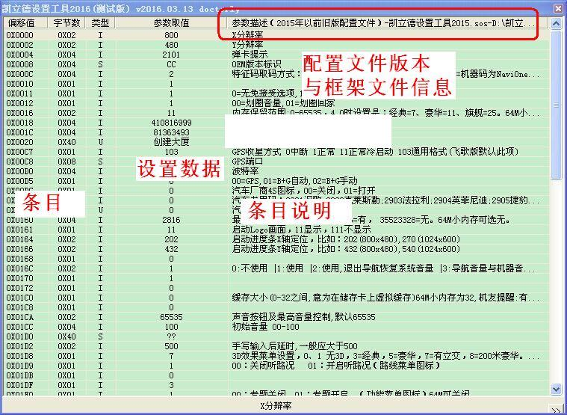

将压缩文件“凯立德设置工具20160320.rar”解压到任意位置，最好以后就固定在这个位置。双击打开，处理框架条目，“参数取值”是空白的，表示没有打开任何配置文件。鼠标右击任意条目开始操作：

（1）打开配置文件并编辑参数，参见三；

（2）打开框架文件或编辑框架条目，参见四；

（3）创建脚本或运行脚本，参见五；

（4）快捷操作操作，参见六。建议从右键菜单中选择“右键关联”将本工具添加到资源管理器右键菜单中，右键选择“Naviconfig.dll”开始操作。便于判断配置文件版本启动相应的框架文件，避免版本判断出错。

鼠标悬停在条目上，会出现该条目各个子项目的说明。例如停在“类型”上会显示该条目类型的解释、参数取值范围、字符串类型和字符串长度等信息。停在“参数取值”上会显示当前数据的16进制、十进制、二进制取值说明。停在“参数描述”上会显示约200个字符的说明。“参数描述”也会显示在界面底部，如果说明文本很长，可以使用键盘或鼠标向右滚动查看全部“参数描述”信息。

“参数描述”的后面会显示当前打开的配置文件版本信息、框架文件名和目录。如果需要查看框架文件目录，可以向右拖动项目。最多可以显示约200个字符。

三、配置文件操作

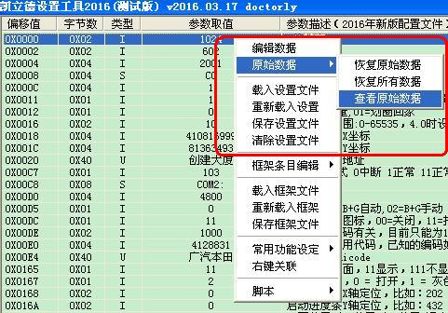

1、编辑数据

配置文件中的参数设置可以从右键菜单中选择“编辑数据”，也可以直接在条目中“参数取值”上双击鼠标左键直接编辑。

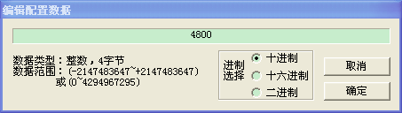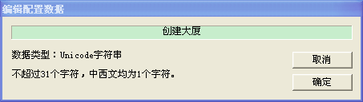

如果对参数取值比较熟悉，建议直接双击条目编辑数据。如果需要协助进行进制转换或者控制字符串长度，建议“编辑数据”。

特别注意三种数据类型：

（1）整数，字长可以是1、2、4。1位整数在“参数取值”中的显示是0-255，输入操作的时候可以取0-255或者-127～+127。2位整数在“参数取值”中的显示是0-65535，输入操作的时候可以取0-65535或者-32767～+32767。4位整数在“参数取值”中的显示是0-4294967295，输入操作的时候可以取0-4294967295或者-2147483647～+2147483647。超出此范围会截断后转换成整数。

（2）普通字符串的长度按照字节来计算，总字节数不能超过“字节数-1”。中文和特殊字符算2个字节，西文字符算1个字节。

（3）Unicode字符串的长度为“字节数/2-1”。例如40个字节，只能输入19个字符。超过19个字符会被截断。中西文字符均算一个字符。

2、恢复数据

如果数据被修改以后恢复，可以恢复原始数据。也可以将所有条目恢复到原始数据。配置数据在存盘以前可以恢复，一旦存盘就无法再恢复到存盘以前的数据。

3、配置文件操作

“载入设置文件”：启动文件选择对话框选定配置文件并读入参数。文件扩展名可以不是dll。还可以拖放配置文件到主界面，参见六（拖放文件）。

“重新载入设置”：将当前配置文件重新载入，刷新所有数据。

“保存设置文件”：将当天修改的参数存入配置文件。

“清除设置文件”：删除配置文件信息，清空“参数取值”栏目。用于保存框架文件或者制作仅包含框架条目的脚本文件。

4、查看原始数据

可以16进制的形式查看所有配置数据，便于对比不同配置文件。此窗口打开时，主框架仍可以操作。

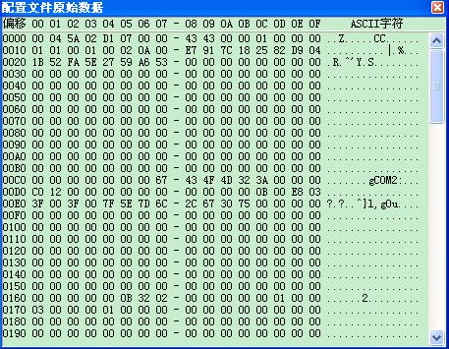

四、编辑框架

1、载入框架文件

启动工具时会自动载入框架文件。如果需要载入其他框架文件，可从邮件菜单中启动即可。对话框的样式如图。还可以拖放框架文件到主界面。参见六（拖放文件）。

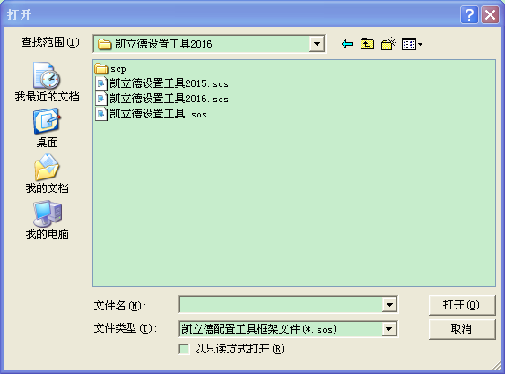

2、从右键菜单编辑框架条目

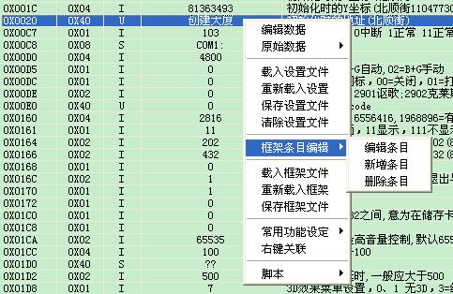

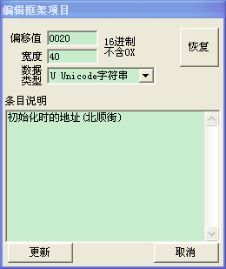 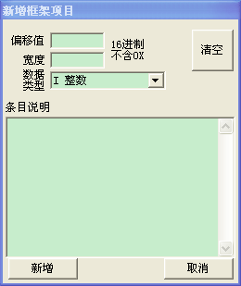

3、从底部信息栏编辑条目

更简单的方法查看与编辑框架。注意窗口右下角的小按钮，可以打开关闭主界面下方的框架条目编辑界面。打开后可以查看、编辑更新、新增条目。当这部分打开以后，原来用于提示参数描述的位置将显示参数取值。

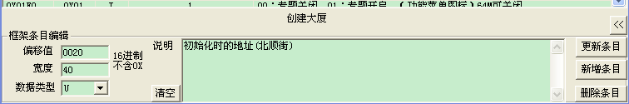

特别注意，删除框架条目不会提示消息。如果错删、错改了条目，只需要重新载入框架即可恢复。

4、框架文件存盘

“保存框架文件”会将当前框架信息存入当前框架文件。文件名和目录在顶部有提示。不保存备份。

5、条目超出范围

凯立德每一个版本的配置文件均有两个上限值，一是有效范围，二是文件范围。例如最新版本的配置文件，有效范围是0X5FA，文件块大小是0X600。

如果新增的条目“偏移值”+“字节数”超过了配置文件的有效范围，该条目将会显示蓝色字符，参数取值会是配置文件中的设定值。提示信息中会有说明。

如果新增的条目“偏移值”+“字节数”超过了配置文件块大小范围，不存在该项条目，该条目将会显示红色，参数取值为空。提示信息中会有说明。

五、脚本及其应用

脚本是方便分享、方便对特定功能快速设定的方式。脚本的实质是一组框架条目及其参数取值。脚本文件是加密的，不能用其他工具编辑修改，以免出错。脚本中会包含版本特征信息和说明信息。

1、选择条目

右键菜单“脚本”第一项是主框架中“条目选择”菜单，其中可以开关条目选择、全选、反选。打开后可以选择多条条目，用于创建脚本。

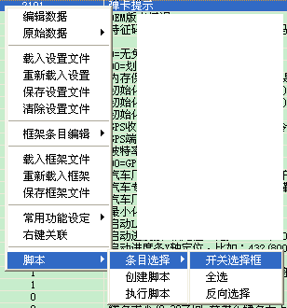

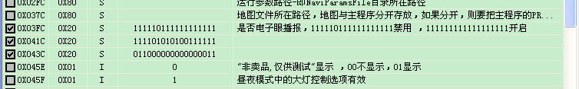

2、创建脚本

对话框中可以输入脚本文件名及其说明。建议文件名和脚本说明中要注明版本特征，方便运行脚本。

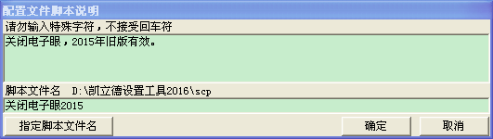

注意脚本是有版本标识的。目前支持的版本是2015年以前和2016年以后两种版本。此外还有无标识的纯框架条目。创建有版本标识的脚本，需要打开相应版本的配置文件。如果主框架为空，不包含配置文件，则创建的将是纯框架脚本。

指定脚本文件名操作会要求选择一个目录和文件名。文件名可以手动输入。存储脚本文件的目录会自动记忆，并显示在文件名上方。文件名框只要求输入文件名，不要输入目录，否则创建脚本会出错。

3、执行脚本

执行脚本对话框如图。界面中能清晰地标识脚本文件名、脚本说明、脚本中设置的条目及其数据。

执行的时候会检查版本，如果版本不符则不会更新到主框架。如果选中“更新时忽略版本”，则不会检查版本信息直接更新到主框架。这样是有出错风险的。当然，2015和2016版配置文件有一些条目是一致的（比如分辨率设置），忽略版本信息可以方便设置操作。

如果脚本说明中显示的是“无版本信息”，则说明是仅包含框架的脚本。此时更新到主框架将不会修改参数取值。建议更新这种纯框架脚本以后，在主界面“重新载入设置”。当然也可以不载入，以免丢失当前修改后没有存盘的数据，没有问题。

注意“脚本目录”可以选择脚本文件所在的目录。这个目录会自动记忆，下次再“执行脚本”时会自动打开这个目录。所以可以将脚本存在一个特定的位置方便创建和执行，不必更换脚本目录。

执行脚本的窗口打开时，主框架仍可以操作。如果向主窗口拖入脚本，“执行脚本”窗口会刷新为新的脚本目录并显示拖入的脚本文件信息。

在“脚本文件”列表框中双击文件，将直接把脚本更新到主框架。在“脚本文件”中鼠标右键可刷新当前目录的脚本文件信息。

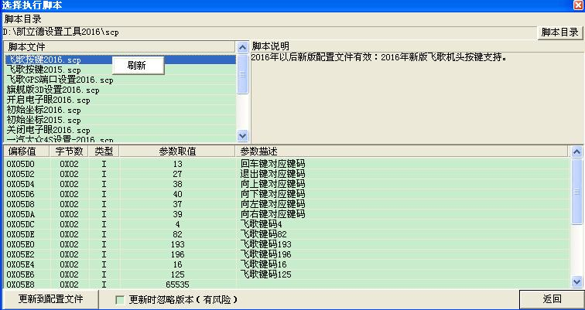

六、快捷操作

1、特定功能设定

为了方便设置操作，我特别制作了几个输入比较繁琐的特定功能设置项。目前包括飞歌机头按键设置、端口设置、电子眼开关（每次数1的位置眼睛很受伤）、3D功能设定、音量控制。这几个功能是可以通过对话框选择，比脚本稍微方便一些。当然，这些特定功能设置完全可以用脚本功能代替。

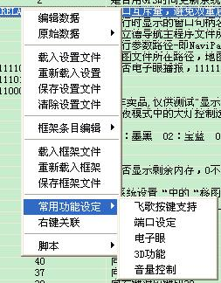

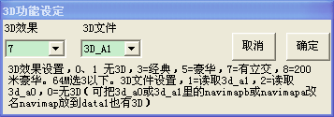

2、拖放文件

本工具支持拖放文件，方便操作。每次只能拖放一个文件。

工具支持拖放配置文件（\*.dll）、框架文件（\*.sos）和脚本文件（\*.scp）拖入主界面。拖入文件的类型只依靠扩展名来区分。例如拖入的是dll文件，则只按照配置文件类型打开，如果不符合配置文件的特征则会放弃。

* 拖放配置文件后将根据当前框架读出参数取值；
* 拖放框架文件后将删掉当前所有条目重新创建条目。如果当前有打开的配置文件，将读出所有参数取值。
* 拖放scp脚本文件后，将打开“执行脚本”对话框。

3、右键关联

在任意条目鼠标右击，选取菜单中的“右键关联”，可以将本工具加入资源管理器的右键菜单中。右击凯立德配置文件（例如Naviconfig.dll）可以打开主界面，选择正确的框架（sos）读出相应的参数数值。同时，配合脚本文件目录自动记忆，则操作非常方便。强烈推荐这种工作方式。

再次选择“右键关联”会从当前右键菜单中删除本工具。

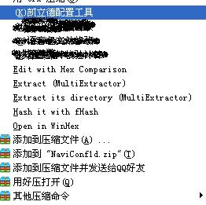

4、快捷键

为方便快速操作，本工具支持如下快捷键：

* CTRL+Z 当前条目参数取值恢复
* CTRL+ALT+Z 所有条目参数取值恢复
* CTRL+S 配置文件存盘
* CTRL+ALT+S 框架文件存盘
* SHIFT+DEL 删除当前行
* CTRL+SHIFT+SPACE 开关选择框
* CTRL+A 全选
* CTRL+R 反选

七、典型应用

1、编辑设定凯立德软件配置

这是最基本操作，可以根据框架提示修改相应功能设定，不需要繁琐的操作。

一般操作方法是将工具加入资源管理器右键菜单，然后在资源管理器中找到凯立德配置文件（Naviconfig.dll），右键选择“(K)凯立德配置工具”打开文件，双击参数取值栏目进行编辑，然后CTRL+S存盘即可。

2、编辑框架条目

根据需要增加、编辑、删除框架条目。存盘保存为（\*.sos）框架文件，方便以后修改参数设置。

3、制作脚本文件，方便编辑设定

根据参数设置需要，将制作完成的条目保存为脚本文件，方便下次操作。脚本目录设定在特定位置，脚本文件全部存储到这个目录中，建立自己的脚本库，方便将来修改特定功能。

最后，最重要的应用是分享。如果你发现了某些参数的特别用途，请将这些条目制作成脚本，分享给大家。你将不需要分享整个框架，只需要将脚本文件分享出来，我们大家只需要执行一次这个脚本，就能将条目及其参数取值加入到我们自己的框架和配置文件中。脚本中包含了配置文件的版本特征信息，一般不会弄错。

你可以在脚本中加入你自己的私人信息，告诉大家这是你的发现。我们都可以看到这个信息，并感谢你的分享。

GPS之家 http://bbs.gpsuu.com/